Cục Thi hành án dân sự tỉnh Bến Tre tổ chức trao tặng nhà tình nghĩa
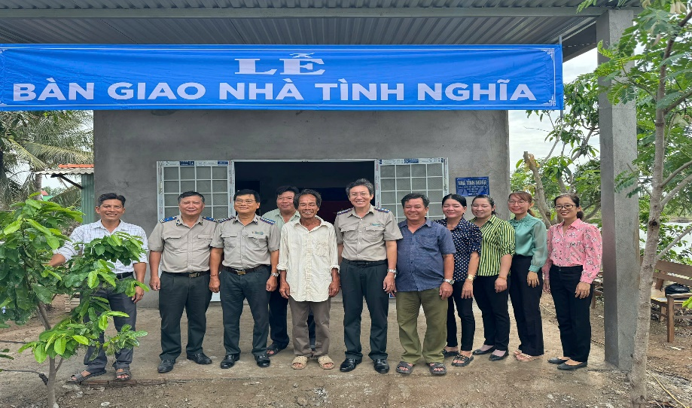
Sáng ngày 11 tháng 6 năm 2025, Cục Thi hành án dân sự tỉnh Bến Tre phối hợp với Ủy ban nhân dân xã Định Trung, huyện Bình Đại tiến hành bàn giao nhà tình nghĩa cho ông Trần Văn Long, sinh năm 1965, ngụ tại ấp Bình Trung, xã Định Trung, huyện Bình Đại là con liệt sĩ hiện có khó khăn về nhà ở. Tham dự lễ bàn giao có đại diện lãnh đạo Cục Thi hành án dân sự tỉnh, lãnh đạo Chi cục Thi hành án dân sự huyện, thành phố, chính quyền, đoàn thể địa phương xã Định Trung.
Căn nhà tình nghĩa có diện tích 62,5m2 với tổng số tiền xây dựng là 60 triệu đồng, trong đó các cơ quan Thi hành án dân sự trong tỉnh hỗ trợ 50 triệu đồng, Quỹ đền ơn đáp nghĩa của xã Định Trung là 10 triệu đồng.
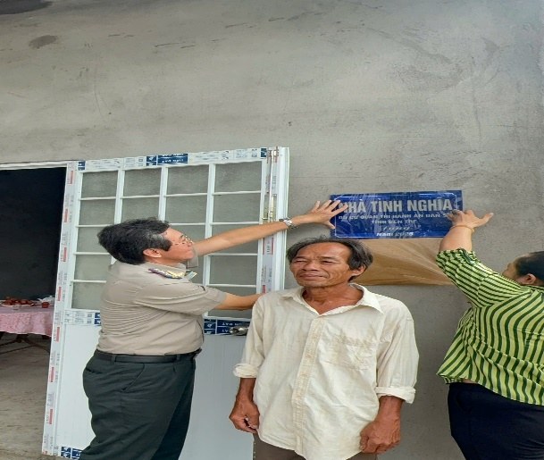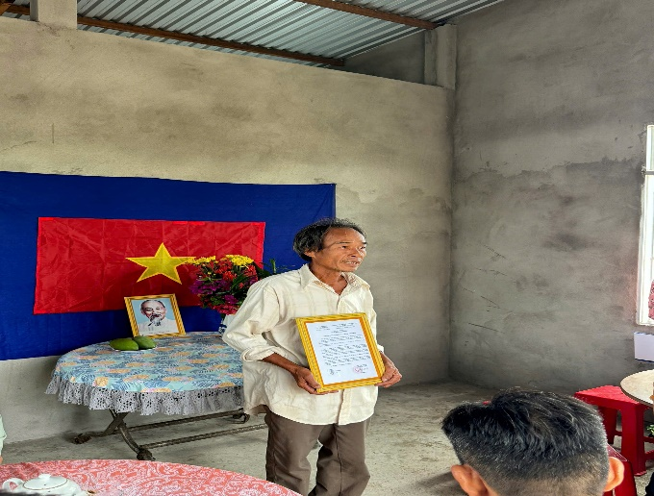
Phát biểu tại buổi lễ bàn giao nhà, ông Nguyễn Văn Nghiệp, Cục trưởng Cục Thi hành án dân sự tỉnh chúc mừng ông Trần Văn Long và gia đình có căn nhà mới, khang trang hơn và đề nghị ông cố gắng hơn, tiếp tục phát triển kinh tế và ổn định cuộc sống.
Hưởng ứng phong trào ‘‘Đền ơn đáp nghĩa’’, xóa nhà dột, nhà tạm trên địa bàn tỉnh. Thời gian qua các cơ quan Thi hành án dân sự trong tỉnh đã đồng hành cùng địa phương hỗ trợ 10 căn nhà tình nghĩa, 01 căn nhà tình thương với số tiền gần Sáu trăm triệu đồng./.
Phạm Tấn Khánh-Văn phòng Cục Thi hành án dân sự tỉnh.

